**Литература**

**Тема. Жюль Верн. Роман «Дети капитана Гранта»**

Цели: продолжить знакомство с романом, развивать навыки вдумчивого чтения, прививать интерес к чтению

Материал к уроку

1. **Ответить на вопросы:**

- Почему первая глава называется «Рыба-молот»?

- Почему было найдено три документа?

- Как называлось затонувшее судно?

- На что тратил своё состояние лорд Гленарван?

- Как лорд и леди Гленарван решили помочь детям Гарри Гранта?

1. Как можно подписать данную иллюстрацию?

Прочитать пятую и шестую главы романа <https://librebook.me/in_search_of_the_castaways/vol1/1>

и сказать, кто стал пассажиром каюты № 6, что примечательного было в этом человеке?

1. Все ли путешественники изображены на иллюстрации?

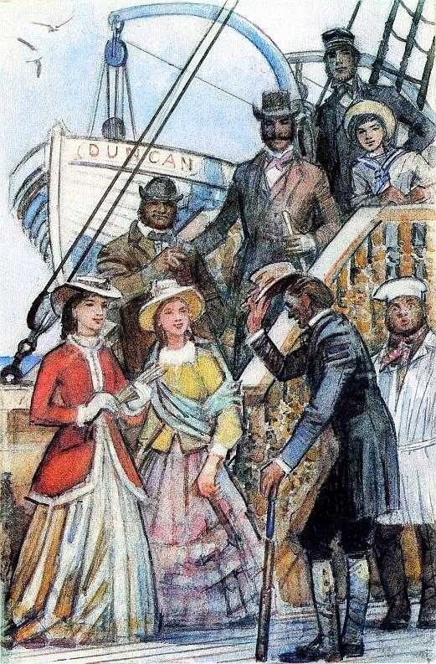

1. Домашнее задание: прочитать VII- XIII (седьмую - тринадцатую) главы романа <https://librebook.me/in_search_of_the_castaways/vol1/1>.

Для оценки прислать ответы на вопросы (в начале урока).